|  |  |  |
| --- | --- | --- |
| **ÔN THI TỐT NGHIỆP THPT**  **VNTEACH.COM** | **PHÁT TRIỂN ĐỀ THAM KHẢO BGD THI TN THPT NĂM HỌC 2022 - 2023**  **Môn: TOÁN** | |
| **ĐỀ SỐ 12** | *Thời gian: 90 phút (Không kể thời gian phát đề)* | |
| **ĐÁP ÁN CHI TIẾT** | | **Mã đề thi**  **012** |

|  |  |  |  |  |  |  |  |  |  |  |  |  |  |  |  |  |  |  |  |  |  |  |  |  |
| --- | --- | --- | --- | --- | --- | --- | --- | --- | --- | --- | --- | --- | --- | --- | --- | --- | --- | --- | --- | --- | --- | --- | --- | --- |
| **1** | **2** | **3** | **4** | **5** | **6** | **7** | **8** | **9** | **10** | **11** | **12** | **13** | **14** | **15** | **16** | **17** | **18** | **19** | **20** | **21** | **22** | **23** | **24** | **25** |
| **A** | **C** | **A** | **D** | **A** | **D** | **D** | **D** | **A** | **B** | **A** | **C** | **B** | **C** | **A** | **D** | **B** | **D** | **D** | **C** | **A** | **B** | **C** | **B** | **C** |
| **26** | **27** | **28** | **29** | **30** | **31** | **32** | **33** | **34** | **35** | **36** | **37** | **38** | **39** | **40** | **41** | **42** | **43** | **44** | **45** | **46** | **47** | **48** | **49** | **50** |
| **C** | **A** | **B** | **B** | **A** | **C** | **D** | **A** | **B** | **A** | **B** | **B** | **C** | **C** | **D** | **B** | **A** | **C** | **D** | **C** | **A** | **D** | **B** | **D** | **B** |

**Câu 1.** Trong không gian $Oxyz$, cho đường thẳng $d:\frac{x-2}{3}=\frac{y+1}{-1}=\frac{z+3}{2}$. Điểm nào sau đây **không** thuộc đường thẳng $d$?

**A. $M\left(-2; 1; 3\right)$**   **B. $P\left(5; -2; -1\right)$**  . **C. $Q\left(-1; 0; -5\right)$**  . **D. $N\left(2; -1; -3\right)$**  .

**Lời giải**

**Chọn A**

Thay toạ độ điểm $M\left(-2; 1; 3\right)$ vào phương trình đường thẳng $d$ ta nhận thấy:

$\frac{-2-2}{3}≠\frac{1+1}{-1}≠\frac{3+3}{2}$

Vậy điểm $M\left(-2; 1; 3\right)$ không thuộc đường thẳng $d$.

**Câu 2.** Cho hàm số có bảng biến thiên như hình vẽ.

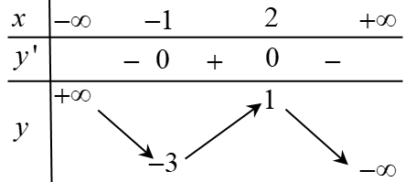

Hàm số đã cho đạt cực tiểu tại

**A. $x=-3$** . **B. $x=1$** . **C. $x=-1$** . **D. $x=2$** .

**Lời giải**

**Chọn C**

Từ bảng biến thiên ta thấy hàm số liên tục trên tập $R$ và $y'$ đổi dấu từ $-$ sang $+$ khi $x$ đi qua điểm $-1$ nên hàm số đã cho đạt cực tiểu tại điểm $x=-1$.

**Câu 3.** Cho các số thực $a, b$ ($a<b$). Nếu hàm số $y=f\left(x\right)$ có đạo hàm là hàm số liên tục trên $R$ thì

**A. $\int_{a}^{b}{f'\left(x\right)d}x=f\left(b\right)-f\left(a\right)$**  . **B. $\int_{a}^{b}{f'\left(x\right)d}x=f\left(a\right)-f\left(b\right)$**  .

**C. $\int_{a}^{b}{f\left(x\right)d}x=f'\left(a\right)-f'\left(b\right)$**  . **D. $\int_{a}^{b}{f\left(x\right)d}x=f'\left(b\right)-f'\left(a\right)$**  .

**Lời giải**

**Chọn A**

Ta có $\int_{a}^{b}{f'\left(x\right)d}x={\left.f\left(x\right)\right|}_{a}^{b}=f\left(b\right)-f\left(a\right)$.

**Câu 4.** Cho hình chóp $S.ABC$ đáy là tam giác vuông tại $B$, cạnh bên $SA⊥(ABC)$. Biết $SA=3a,AB=2a,BC=a$. Tính thể tích $V$ của khối chóp $S.ABC$ là

**A. $V=4a^{3}$**  . **B. $V=2a^{3}$**  . **C. $V=3a^{3}$**  . **D. $V=a^{3}$**  .

**Lời giải**

**Chọn D**

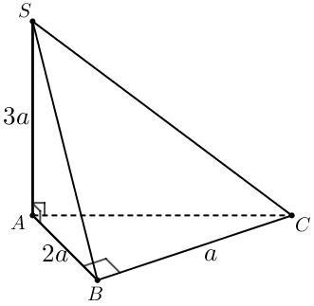

Do hình chóp $S.ABC$ đáy là tam giác vuông tại $B$ và có cạnh bên $SA⊥(ABC)$.

Suy ra, thể tích $V$ của khối chóp $S.ABC$ là $V=\frac{1}{3}SA.S_{ABC}=\frac{1}{3}SA.\frac{1}{2}BA.BC$ $=\frac{1}{6}3a.2a.a=a^{3}$.

**Câu 5.** Khẳng định nào sau đây là đúng? 

**A. $\int{2^{-x}dx}=-\frac{2^{-x}}{ln2}+C$**  . **B. $\int{2^{-x}dx}=-2^{-x}ln2+C$**  .

**C. $\int{2^{-x}dx}=\frac{2^{-x}}{ln2}+C$**  . **D. $\int{2^{-x}dx}=2^{-x}ln2+C$**  .

**Lời giải**

**Chọn A**

Ta có $\int{2^{-x}dx}=-\int{2^{-x}d\left(-x\right)}=-\frac{2^{-x}}{ln2}+C$.

**Câu 6.** Thể tích của khối lập phương cạnh $a$ bằng

**A. $\frac{1}{3}a^{2}$**  . **B. $a^{2}$**  . **C. $\frac{1}{3}a^{3}$**  . **D. $a^{3}$**  .

**Lời giải**

**Chọn D**

Thể tích của khối lập phương có cạnh $a$ bằng: $V=a^{3}$.

**Câu 7.** Tích phân $\int_{1}^{2}{{\left(x+3\right)}^{2}dx}$ bằng

**A. $4$**  . **B. $\frac{61}{9}$**  . **C. $61$**  . **D. $\frac{61}{3}$**  .

**Lời giải**

**Chọn D**

Ta có $\int_{1}^{2}{{\left(x+3\right)}^{2}dx}=\int_{1}^{2}{\left(x^{2}+6x+9\right)dx}={\left.\left(\frac{x^{3}}{3}+6.\frac{x^{2}}{2}+9x\right)\right|}_{1}^{2}=\frac{61}{3}$.

**Câu 8.** Cho hai số phức $z_{1}=2+i$ và $z_{2}=1+3i$. Phần thực của số phức $z_{1}+z_{2}$ bằng

**A. $4$**  . **B. $-2$**  . **C. $1$** . **D. $3$**  .

**Lời giải**

**Chọn D**

Ta có $z_{1}+z_{2}=2+i+1+3i=3+4i$.

Vậy phần thực của số phức $z_{1}+z_{2}$ bằng $3$.

**Câu 9.** Cho cấp số nhân $\left(u_{n}\right)$ biết $u_{1}=-2$ công bội $q=\frac{1}{2}.$ Khi đó $u_{5}$ bằng

**A. $-\frac{1}{8}.$ B. $\frac{1}{32}.$ C. $-\frac{1}{32}.$ D. $\frac{1}{8}.$**

**Lời giải**

**Chọn A**

Ta có $u_{5}=u_{1}q^{4}=-\frac{1}{8}$.

**Câu 10.** Trong không gian $Oxyz$, cho mặt cầu $\left(S\right):{\left(x+1\right)}^{2}+{\left(y-2\right)}^{2}+{\left(z+3\right)}^{2}=1$. Mặt cầu $\left(S\right)$ có tâm $I$ là

**A. $I\left(1 ; 2 ; -3\right)$**  . **B. $I\left(-1 ; 2 ; -3\right)$**  . **C. $I\left(-1 ; 2 ; 3\right)$**  . **D. $I\left(1 ; -2 ; 3\right)$**  .

**Lời giải**

**Chọn B**

**Câu 11.**  Trong không gian $Oxyz,$ cho mặt phẳng $(P)$ có phương trình: $2x-3y+z+4=0.$ Véc tơ nào dưới đây là một véc tơ pháp tuyến của mặt phẳng $(P)$

**A. $\left(2;-3;1\right)$**  . **B. $\left(2;-3;4\right)$**  .

**C. $\left(2;-3;0\right)$**  . **D. $\left(-2;3;4\right)$**  .

**Lời giải**

**Chọn A**

Mặt phẳng $\left(P\right):2x-3y+z+4=0$ có một véc tơ pháp tuyến là $\vec{n}=\left(2;-3;1\right)$

**Câu 12.** Có bao nhiêu cách chọn hai học sinh từ một nhóm gồm $34$ học sinh?

**A. $A_{34}^{2}$**  . **B. $34^{2}$**  . **C. $C_{34}^{2}$**  . **D. $2^{34}$**  .

**Lời giải**

**Chọn C**

Mỗi cách chọn hai học sinh từ một nhóm gồm $34$ học sinh là một tổ hợp chập $2$ của $34$ phần tử nên số cách chọn là $C_{34}^{2}$.

**Câu 13.** Một hình nón có đường cao $h=4 cm$, bán kính đáy $r=5 cm$. Tính diện tích xung quanh của hình nón đó.

**A. $20π$**  . **B. $5π\sqrt{41}$**  . **C. $15π$**  . **D. $4π\sqrt{41}$**  .

**Lời giải**

**Chọn B**

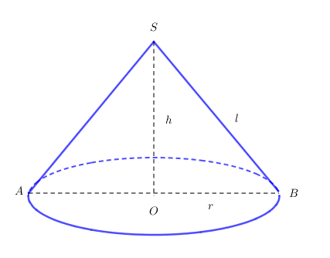

Hình nón có đường sinh $l=\sqrt{h^{2}+r^{2}}$ $=\sqrt{4^{2}+5^{2}}$ $=$ $\sqrt{41}$.

Diện tích xung quanh của hình nón là $S_{xq}=πrl$ $=5π\sqrt{41}$.

**Câu 14.** Cho hàm số bậc ba $y=ax^{3}+bx^{2}+cx+d$ có đồ thị là đường cong trong hình bên. Hàm số đã cho đạt cực đại tại điểm nào dưới đây?

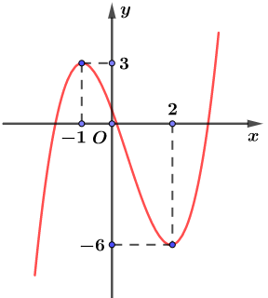

**A. $x=3$**  . **B. $x=-6$**  . **C. $x=-1$**  . **D. $x=2$**  .

**Lời giải**

**Chọn C**

Từ đồ thị ta thấy $x=-1$ là điểm cực đại của hàm số đã cho.

**Câu 15.** Đồ thị của hàm số nào sau đây có tiệm cận ngang?

**A. $y=\frac{x^{2}+1}{1-x^{2}}$**  . **B. $y=\frac{x^{2}+2x}{x+2}$**  . **C. $y=\frac{x^{2}-6x+9}{x-3}$**  . **D. $y=\frac{2x^{2}+1}{x}$**  .

**Lời giải**

**Chọn A**

Ta có $\lim_{x→±∞}\frac{x^{2}+1}{1-x^{2}}=-1$. Suy ra đồ thị của hàm số $y=\frac{x^{2}+1}{1-x^{2}}$ có tiệm cận ngang $y=-1$.

**Câu 16.** Điểm $M$ nào dưới đây là điểm biểu diễn của số phức $z=2-3i$ trên mặt phẳng phức

**A. $M\left(-3;2\right)$**  . **B. $M\left(0;-3\right)$**  . **C. $M\left(2;3\right)$**  . **D. $M\left(2;-3\right)$**  .

**Lời giải**

**Chọn D**

Điểm biểu diễn của số phức $z=2-3i$ là $M\left(2;-3\right)$.

**Câu 17.** Cho mặt cầu $\left(S\right)$ có đường kính $10cm$ và mặt phẳng $\left(P\right)$ cách tâm mặt cầu một khoảng $4cm$ Khẳng định nào sau đây sai?

**A. $\left(P\right)$**  cắt $\left(S\right)$. **B. $\left(P\right)$**  tiếp xúc với $\left(S\right)$.

**C. $\left(P\right)$**  cắt $\left(S\right)$ theo một đường tròn bán kính $3cm$. **D. $\left(P\right)$**  và $\left(S\right)$ có vô số điểm chung.

**Lời giải**

**Chọn B**

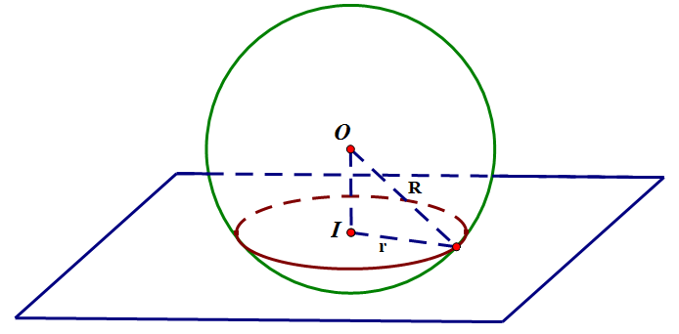

Gọi mặt cầu $\left(S\right)$ có tâm $O$ và bán kính $R$. Suy ra $R=5cm.$

Gọi $I$ là hình chiếu vuông góc của $O$ xuống mặt phẳng $\left(P\right)$. Suy ra $OI=4cm$

Vì $R>OI$ nên mặt phẳng $\left(P\right)$ cắt mặt cầu $\left(S\right)$ theo một đường tròn bán kính $r=\sqrt{R^{2}-OI^{2}}=\sqrt{5^{2}-4^{2}}=3\left(cm\right).$

Hay $\left(P\right)$ và $\left(S\right)$ có vô số điểm chung.

**Câu 18.** Phần ảo của số phức $z=\left(3+2i\right)\left(1-i\right)-\frac{4+i}{i+1}$ là

**A. $\frac{5}{2}$**  . **B. $\frac{1}{2}i$**  . **C. $3$**  . **D. $\frac{1}{2}$**  .

**Lời giải**

**Chọn D**

• $z=\left(3+2i\right)\left(1-i\right)-\frac{4+i}{i+1}=\frac{5}{2}+\frac{1}{2}i$.

**Câu 19.** Đồ thị của hàm số nào dưới đây có dạng đường cong như hình bên dưới?

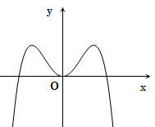

**A. $y=-x^{4}+2x^{2}-1$** . **B. $y=x^{4}-2x^{2}$** . **C. $y=x^{4}+2x^{2}$** . **D. $y=-x^{4}+2x^{2}$** .

**Lời giải**

**Chọn D**

Ta có $\lim_{x→±∞}y=-∞$ do đó loại phương án **A,D**

Mặt khác quan sát đồ thị $y\left(0\right)=0$ nên ta loại phương án **C**

**Câu 20.** Tập nghiệm của bất phương trình $log_{2}(1-2x)≥log_{2}3$ là

**A. $\left(\frac{1}{2};1\right]$**  . **B. $(-∞;-1)$**  . **C. $(-∞;-1]$**  . **D. $\left[-1;\frac{1}{2}\right)$**  .

**Lời giải**

**Chọn C**

Ta có $log_{2}(1-2x)≥log_{2}3⇔1-2x≥3⇔x≤-1.$

**Câu 21.** Đạo hàm của hàm số $y=log_{3}\left(4x+1\right)$ là

**A. $y'=\frac{4}{\left(4x+1\right)ln3}.$**   **B. $y'=\frac{ln3}{4x+1}.$**   **C. $y'=\frac{4ln3}{4x+1}.$**   **D. $y'=\frac{1}{\left(4x+1\right)ln3}.$**

**Lời giải**

**Chọn A**

Với $x>-\frac{1}{4}$.

Ta có: $y'=\frac{(4x+1)'}{\left(4x+1\right)ln3}=\frac{4}{\left(4x+1\right)ln3}.$

**Câu 22.** Tìm tập nghiệm S của bất phương trình $5^{x+1}-\frac{1}{5}>0$.

**A. $S=\left(1 ; +∞\right)$**  . **B. $S=\left(-2 ; +∞\right)$**  . **C. $S=\left(-1 ; +∞\right)$**  . **D. $S=\left(-∞ ; -2\right)$**  .

**Lời giải**

**Chọn B**

Ta có $5^{x+1}-\frac{1}{5}>0$ $⇔5^{x+1}>\frac{1}{5}$ $⇔5^{x+1}>5^{-1}$ $⇔x+1>-1$ $⇔x>-2$

Vậy tập nghiệm S của bất phương trình là $S=\left(-2;+∞\right)$.

**Câu 23.** Cho hàm số $y=f\left(x\right)$ liên tục trên $R$ và có bảng biến thiên như hình dưới đây.

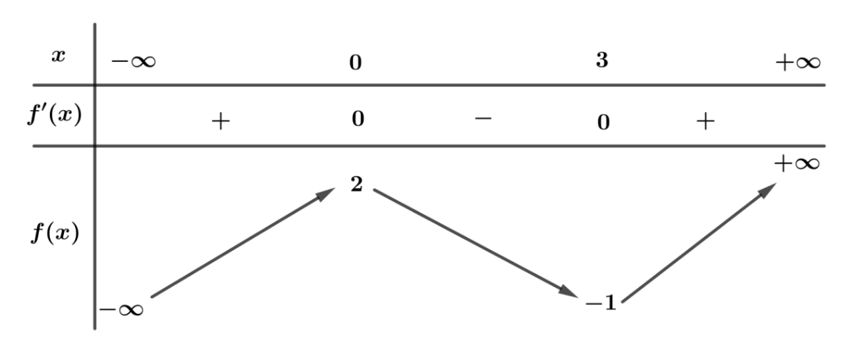

Hỏi phương trình $2+3f\left(x\right)=0$ có bao nhiêu nghiệm thực phân biệt?

**A.**  1. **B.**  2. **C.**  3. **D.** 0.

**Lời giải**

**Chọn C**

Ta có $2+3f\left(x\right)=0⇔f\left(x\right)=-\frac{2}{3}$.

Số nghiệm của phương trình trên bằng số giao điểm của đồ thị hàm số $y=f\left(x\right)$ và đường thẳng $y=-\frac{2}{3}$. Dựa vào bảng biến thiên ta thấy có 3 giao điểm.

Vậy phương trình đã cho có 3 nghiệm.

**Câu 24.** Cho hàm số $y=f\left(x\right)$ xác định trên $R$ và có bảng biến thiên:

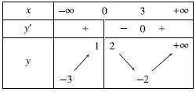

Hàm số $y=f\left(x\right)$ nghịch biến trên khoảng nào dưới đây?

**A. $\left(-2;2\right)$**  . **B. $\left(0;3\right)$**  . **C. $\left(-3;1\right)$**  . **D. $\left(3;+∞\right)$**  .

**Lời giải**

**Chọn B**

Dựa vào bảng biến thiên ta thấy $y'<0$ $∀x∈\left(0;3\right)$ nên hàm số $y=f\left(x\right)$ nghịch biến trên khoảng $\left(0;3\right)$.

**Câu 25.** Trong không gian $Oxyz$, cho mặt phẳng $(P)$ có phương trình $x-2y+2z-5=0$. Xét mặt phẳng $(Q):x+(2m-1)z+7=0$, với $m$ là tham số thực. Tìm tất cả giá trị của $m$ để $(P)$ tạo với $(Q)$ góc $\frac{π}{4}$.

**A. $\left[\begin{matrix}m=2 \\ m=4\end{matrix}\right.$**  . **B. $\left[\begin{matrix}m=4 \\ m=\sqrt{2}\end{matrix}\right.$**  . **C. $\left[\begin{matrix}m=1 \\ m=4\end{matrix}\right.$**  . **D. $\left[\begin{matrix}m=2 \\ m=-2\sqrt{2}\end{matrix}\right.$**  .

**Lời giải**

**Chọn C**

Mặt phẳng $(P)$, $(Q)$ có vectơ pháp tuyến lần lượt là $\vec{n_{p}}=\left(1;-2;2\right)$, $\vec{n_{Q}}=\left(1;0;2m-1\right)$

Vì $(P)$ tạo với $(Q)$ góc $\frac{π}{4}$ nên

$\begin{matrix}cos\frac{π}{4}=\left|cos\left(\vec{n_{p}};\vec{n_{Q}}\right)\right|⇔\frac{1}{\sqrt{2}}=\frac{\left|1+2(2m-1)\right|}{3.\sqrt{1+(2m-1)^{2}}} \\ ⇔2{\left(4m-1\right)}^{2}=9\left(4m^{2}-4m+2\right) \\ ⇔4m^{2}-20m+16=0 \\ ⇔\left[\begin{matrix}m=1 \\ m=4\end{matrix}\right..\end{matrix}$

**Câu 26.** Cho hàm số $y=f\left(x\right)$ có bảng biến thiên như sau:

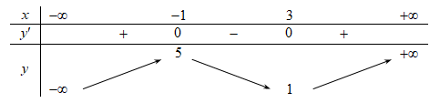

Số nghiệm của phương trình $\left|f\left(x\right)\right|-2=0$ là

**A. $1$** . **B. $3$** . **C. $4$** . **D. $2$**  .

**Lời giải**

**Chọn C**

Từ bảng biến thiên của hàm số $y=f\left(x\right)$ ta có bảng biến thiên của hàm số $y=\left|f\left(x\right)\right|$ như sau:

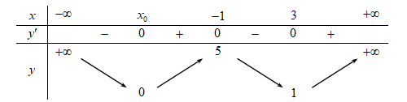

Gọi $x_{0}$ là giá trị thỏa mãn $f\left(x_{0}\right)=0$.

Dựa vào bảng biến thiên của hàm số $y=\left|f\left(x\right)\right|$ ta đưa ra kết luận về số nghiệm của phương trình $\left|f\left(x\right)\right|-2=0$ là $4$ nghiệm.

**Câu 27.** Diện tích hình phẳng được giới hạn bởi các đồ thị hàm số $y=2x-x^{2}$ và $x+y=2$ là

**A. $\frac{1}{6}\left(®vdt\right)$**  . **B. $\frac{6}{5}\left(®vdt\right)$**  . **C. $\frac{1}{2}\left(®vdt\right)$**  . **D. $\frac{5}{2}\left(®vdt\right)$**  .

**Lời giải**

**Chọn A**

Phương trình hoành độ giao điểm là $2x-x^{2}=2-x \left(1\right)$.

$\left(1\right)⇔x^{2}-3x+2=0⇔\left[\begin{matrix}x=1 \\ x=2\end{matrix}\right.$.

Diện tích hình phẳng được giới hạn bởi các đồ thị hàm số $y=2x-x^{2}$ và $x+y=2$ là

$S=\int_{1}^{2}{\left|x^{2}-3x+2\right|}dx=-{\left.\left(\frac{x^{3}}{3}-\frac{3x^{2}}{2}+2x\right)\right|}_{1}^{2}=-\left(\frac{2}{3}-\frac{5}{6}\right)=\frac{1}{6}$.

**Câu 28.** Cho hình chóp $S.ABCD$ có đáy $ABCD$ là hình vuông, $SA$ vuông góc với mặt đáy (tham khảo hình vẽ bên). Góc giữa hai mặt phẳng $\left(SCD\right)$ và $\left(ABCD\right)$ bằng



**A.** Góc $\hat{ASD}$. **B.** Góc $\hat{SDA}$. **C.** Góc $\hat{SCA}$. **D.** Góc $\hat{SCB}$.

**Lời giải**

**Chọn B**

Ta có $\left\{\begin{matrix}CD⊥\left(SAD\right) \\ \left(ABCD\right)∩\left(SCD\right)=CD\end{matrix}\right.⇒\left(\left(ABCD\right),\left(SCD\right)\right)=\hat{SDA}$.

**Câu 29.** Cho hàm số $y=\sqrt{x\sqrt{x\sqrt{x}}}$ xác định trên $\left(0;+∞\right)$. Biết $y'=mx^{n}$. Giá trị $m+n$ là

**A. $\frac{9}{8}$**  . **B. $\frac{3}{4}$**  . **C. $\frac{9}{4}$**  . **D. $\frac{5}{8}$**  .

**Lời giải**

**Chọn B**

Ta có $y=\sqrt{x\sqrt{x\sqrt{x}}}$ $=\sqrt{x\sqrt{x.x^{\frac{1}{2}}}}$ $=\sqrt{x\sqrt{x^{\frac{3}{2}}}}$ $=\sqrt{x.x^{\frac{3}{4}}}$ $=\sqrt{x^{\frac{7}{4}}}$ $=x^{\frac{7}{8}}$

$$y'=\frac{7}{8}x^{-\frac{1}{8}}$$

$⇒m=\frac{7}{8}$, $n=-\frac{1}{8}$ $⇒m+n=\frac{3}{4}$

**Câu 30.** Cho số thực $a$ thỏa mãn $0<a≠1$. Mệnh đề nào sau đây là **sai**?

**A. $log_{a}b.log_{b}c.log_{c}a=1$**  , với $0<b$, $c≠1$. **B. $log_{a}x^{2}=2log_{a}\left|x\right|$**  , $∀x∈R$.

**C. $log_{a}\left(x.y\right)=log_{a}x+log_{a}y$**  , $∀x>0$, $y>0$. **D. $log_{a}\left(\frac{x}{y}\right)=log_{a}x-log_{a}y$**  , $∀x>0$, $y>0$.

**Lời giải**

**Chọn A**

Ta có $log_{a}b.log_{b}c.log_{c}a=1$ có chứa $a$, $b$, $c$ là cơ số của lôgarit nên điều kiện là $a$, $b$, $c$ là các số dương khác 1.

**Câu 31.** Cho hàm số $f\left(x\right)=4x^{3}-3$. Khẳng định nào dưới đây đúng?

**A. $\int{f\left(x\right)dx=4x^{3}-3x+C}$**  . **B. $\int{f\left(x\right)dx=12x^{2}+C}$**  .

**C. $\int{f\left(x\right)dx=x^{4}-3x+C}$**  . **D. $\int{f\left(x\right)dx=x^{4}+C}$**  .

**Lời giải**

Ta có $\int{f\left(x\right)dx=\int{\left(4x^{3}-3\right)dx=x^{4}-3x+C}}$.

**Câu 32.**  Cho hàm số $y=f\left(x\right)$ xác định trên $R$ và có đồ thị hàm số $y=f'\left(x\right)$ là đường cong trong

hình bên.

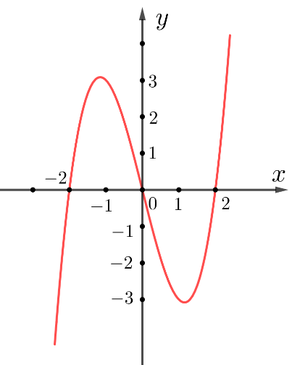

Mệnh đề nào dưới đây đúng?

**A.** Hàm số $y=f\left(x\right)$ nghịch biến trên khoảng $\left(-1;1\right)$.

**B.** Hàm số $y=f\left(x\right)$ đồng biến trên khoảng $\left(-2;1\right)$.

**C.** Hàm số $y=f\left(x\right)$ đồng biến trên khoảng $\left(1;2\right)$.

**D.** Hàm số $y=f\left(x\right)$ nghịch biến trên khoảng $\left(0;2\right)$.

**Lời giải**

**Chọn D**

Dựa vào đồ thị hàm số ta có bảng xét dấu của $f'\left(x\right)$ như sau:

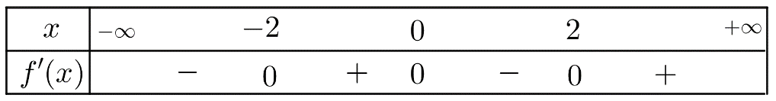

Từ bảng xét dấu của $f'\left(x\right)$ ta thấy hàm số $y=f\left(x\right)$ nghịch biến trên khoảng $\left(0;2\right)$ là đúng.

**Câu 33.** Cho số phức thỏa $\left|z\right|=3$. Biết rằng tập hợp số phức $w=\overline{z}+i$ là một đường tròn. Tìm tâm của đường tròn đó.

**A. $I\left(0;1\right)$**  . **B. $I\left(0;-1\right)$**  . **C. $I\left(-1;0\right)$**  . **D. $I\left(1;0\right)$**  .

**Lời giải**

**Chọn A**

Đặt $w=x+yi,\left(x,y∈R\right).$

Ta có $w=\overline{z}+i⇔x+yi=\overline{z}+i$ $⇔\overline{z}=x+\left(y-1\right)i$ $⇔z=x+\left(1-y\right)i$.

Mặt khác ta có $\left|z\right|=3$ suy ra $x^{2}+{\left(1-y\right)}^{2}=9$ hay $x^{2}+{\left(y-1\right)}^{2}=9$.

Vây tập hợp số phức $w=\overline{z}+i$ là đường tròn tâm $I\left(0;1\right)$.

**Câu 34.** Trong không gian $Oxyz$, viết phương trình đường thẳng $Δ$ đi qua hai điểm $A\left(1;4;4\right)$ và $B\left(-1;0;2\right)$.

**A. $\frac{x+1}{2}=\frac{y}{4}=\frac{z+2}{-2}$**  . **B. $\frac{x}{1}=\frac{y-2}{2}=\frac{z-3}{1}$**  .

**C. $\frac{x+1}{-2}=\frac{y}{-4}=\frac{z+2}{-2}$**  . **D. $\frac{x-1}{2}=\frac{y-4}{2}=\frac{z-4}{2}$**  .

**Lời giải**

**Chọn B**

Vì $Δ$ đi qua hai điểm $A\left(1;4;4\right)$ và $B\left(-1;0;2\right)$ nên vecto chỉ phương của $Δ$ phải cùng phương với $\vec{AB}=\left(-2;-4;-2\right)$ $⇒$**Loại A và D**

Thế tọa độ $A\left(1;4;4\right)$ $⇒$**Chọn B**

**Câu 35.** Cho hình chóp tứ giác đều $S.ABCD$ có cạnh đáy bằng $a$, góc giữa mặt bên và mặt đáy bằng $60°$. Gọi $O$ là giao điểm của $AC$ và $BD$. Tính khoảng cách từ $O$ đến mặt phẳng $\left(SAB\right)$.

**A. $\frac{a\sqrt{3}}{4}$**  . **B. $\frac{a}{4}$**  . **C. $\frac{a}{3}$**  . **D. $\frac{a\sqrt{3}}{2}$**  .

**Lời giải**

**Chọn A**



Gọi $H$ là trung điểm của $AB$ $⇒OH⊥AB$.

Do $S.ABCD$ là hình chóp tứ giác đều nên $SO⊥\left(ABCD\right)$ và $ΔSAB$ cân tại $S$.

$⇒SH⊥AB$ $⇒$ Góc giữa $\left(SAB\right)$ và $\left(ABCD\right)$ chính là góc giữa $SH$ và $OH$ hay $\hat{SHO}=60^{o}$.

Ta có, $AB⊥\left(SOH\right)⇒\left(SAB\right)⊥\left(SOH\right)$. Trong $\left(SOH\right)$, kẻ $OK⊥SH$ thì $OK⊥\left(SAB\right)$.

$⇒d\left(O ; \left(SAB\right)\right)=OK$.

Lại có, $OH=\frac{a}{2}$; $\hat{SHO}=60°$ nên suy ra $OK=OH.sin60°=\frac{a}{2}.\frac{\sqrt{3}}{2}=\frac{a\sqrt{3}}{4}$.

Vậy $d\left(O ; \left(SAB\right)\right)=OK=\frac{a\sqrt{3}}{4}$.

**Câu 36.** Tích giá trị tất cả các nghiệm của phương trình $log^{2}x^{3}-20log\sqrt{x}+1=0$ bằng

**A. $10.$**   **B. $10\sqrt[9]{10}.$**   **C. $1.$**   **D. $\sqrt[10]{10}.$**

**Lời giải**

**Chọn B**

Ta có $log^{2}x^{3}-20log\sqrt{x}+1=0$ (1)

Điều kiện: $x>0$

(1) $⇔9log^{2}x-10logx+1=0$

$⇔\left[\begin{matrix}logx=1 \\ logx=\frac{1}{9}\end{matrix}\right.⇔\left[\begin{matrix}x=10 \left(n\right) \\ x=10^{\frac{1}{9}} \left(n\right)\end{matrix}\right.$

$⇒$ Tích $=10.\sqrt[9]{10}$

**Câu 37.** Trong không gian với hệ tọa độ $Oxyz$, cho $\left(P\right): 4x+y+2z+1=0$ và điểm $M(4;2;1)$. Khi đó điểm đối xứng với $M$ qua mặt phẳng $\left(P\right)$ là

**A. $M'(-2;0;5)$**  . **B. $M'(-4;0;-3)$**  . **C. $M'(-4;-4;-1)$**  . **D. $M'(4;2;1)$**  .

**Lời giải**

**Chọn B**

Phương trình đường thẳng $d$ qua $M$ vuông góc với $\left(P\right)$ là $\left\{\begin{matrix}x=4+4t \\ y=2+t \\ z=1+2t\end{matrix}\right.$

Gọi $H=d∩\left(P\right)$ $⇒H\left(0;1;-1\right)$.

$M'$ đối xứng với $M$ qua $\left(P\right)$ nên $H$ là trung điểm $MM'$ $⇒M'\left(-4;0;-3\right)$.

**Câu 38.** Chọn ngẫu nhiên đồng thời hai số từ tập hợp gồm 19 số nguyên dương đầu tiên.Xác suất để chọn được hai số lẻ bằng

**A. $\frac{9}{19}$**  . **B. $\frac{10}{19}$**  . **C. $\frac{5}{19}$** . **D. $\frac{4}{19}$**  .

**Lời giải**

Số phần tử của không gian mẫu $n\left(Ω\right)=C_{19}^{2}=171$

Số cách chọn 2 số lẻ trong số 10 số lẻ từ tập hợp đã cho là: $C_{10}^{2}=45$.

Xác suất chọn được hai số lẻ là $P=\frac{45}{171}=\frac{5}{19}$

**Câu 39.** Trong tập các số phức, cho phương trình $z^{2}-6z+m^{2}=0$, $m∈R$ $\left(1\right)$. Gọi $m_{0}$ là một giá trị của $m$ để phương trình $\left(1\right)$ có hai nghiệm phân biệt $z_{1}$, $z_{2}$ thỏa mãn $z_{1}.\overline{z_{1}}=z_{2}.\overline{z_{2}}$. Số giá trị nguyên của $m_{0}$ trong khoảng $\left(-2022; 2022\right)$ là

**A. $4044$** . **B. $4038$** . **C. $4036$** . **D. $4035$** .

**Lời giải**

**Chọn C**

Điều kiện để phương trình $\left(1\right)$ có hai nghiệm phân biệt là: $Δ=9-m^{2}≠0⇔m≠±3$.

Phương trình có hai nghiệm phân biệt $z_{1}$, $z_{2}$ thỏa mãn $z_{1}.\overline{z_{1}}=z_{2}.\overline{z_{2}}$ thì $\left(1\right)$ phải có nghiệm phức. Suy ra $Δ<0⇔9-m^{2}<0⇔\left[\begin{matrix}m<-3 \\ m>3\end{matrix}\right.$.

Vậy trong khoảng $\left(-2022; 2022\right)$ có $4036$ số $m_{0}$.

**Câu 40.** Hình vẽ bên là đồ thị của hàm số $y=f\left(x\right)$.

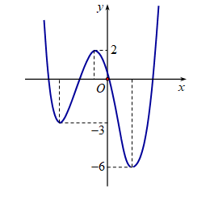

Gọi $S$ là tập hợp các giá trị nguyên dương của tham số $m$ để hàm số $y=\left|f\left(x-1\right)+m\right|$ có $5$ điểm cực trị. Tổng giá trị tất cả các phần tử của $S$ bằng

**A. $18$**  . **B. $15$**  . **C. $9$**  . **D. $12$**  .

**Lời giải**

**Chọn D**

Nhận xét: Số giao điểm của $\left(C\right):y=f\left(x\right)$ với $Ox$ bằng số giao điểm của $\left(C'\right):y=f\left(x-1\right)$ với $Ox$.

Vì $m>0$ nên $\left(C''\right):y=f\left(x-1\right)+m$ có được bằng cách tịnh tiến $\left(C'\right):y=f\left(x-1\right)$ lên trên $m$ đơn vị.

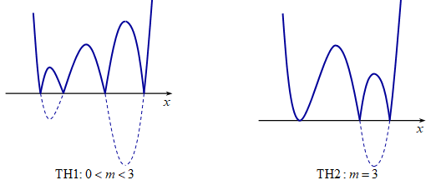

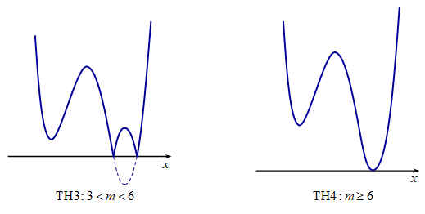

TH1: $0<m<3$. Đồ thị hàm số có $7$ điểm cực trị. Loại.

TH2: $m=3$. Đồ thị hàm số có $5$ điểm cực trị. Nhận.

TH3: $3<m<6$. Đồ thị hàm số có $5$ điểm cực trị. Nhận.

TH4: $m≥6$. Đồ thị hàm số có $3$ điểm cực trị. Loại.

Vậy $3≤m<6$. Do $m∈Z^{*}$ nên $m∈\left\{3;4;5\right\}$.

Vậy tổng giá trị tất cả các phần tử của $S$ bằng $12$.

**Câu 41.** Cho $f\left(x\right)$ xác định, liên tục trên $\left[0; 4\right]$ thỏa mãn $f\left(x\right)+f\left(4-x\right)=-x^{2}+4x$. Giá trị của $\int_{0}^{4}{f\left(x\right)d}x$ bằng

**A. $32$**  . **B. $\frac{16}{3}$**  . **C. $16$**  . **D. $\frac{32}{3}$**  .

**Lời giải**

**Chọn B**

Xét tích phân $I=\int_{0}^{4}{f\left(x\right)d}x$.

Đặt $t=4-x$ $⇒dt=-dx$.

Đổi cận: $x=0$ $⇒t=4$; $x=4$ $⇒t=0$.

Khi đó $I=\int_{0}^{4}{f\left(4-t\right)dt}$ $=\int_{0}^{4}{f\left(4-x\right)dx}$.

Suy ra $2I=\int_{0}^{4}{f\left(x\right)dx+\int_{0}^{4}{f\left(4-x\right)dx}}$ $=\int_{0}^{4}{\left[f\left(x\right)+f\left(4-x\right)\right]}dx$

$=\int_{0}^{4}{\left(-x^{2}+4x\right)dx}$ $=\left(-\frac{x^{3}}{3}+2x^{2}\right)\left|\begin{matrix}4 \\ 0\end{matrix}=\frac{32}{3}\right.$ $⇒I=\frac{16}{3}$.

Vậy $I=\frac{16}{3}$.

**Câu 42.** Cho hình lăng trụ tam giác $ABC.A'B'C'$ có $BB'=a$, góc giữa đường thẳng $BB'$ và mặt phẳng $\left(ABC\right)$ bằng $60^{0}$, $ΔABC$ vuông tại $C$ và góc $BAC$ bằng $60^{0}$. Hình chiếu vuông góc của $B'$ lên mặt phẳng $\left(ABC\right)$ trùng với trọng tâm của $ΔABC$. Thể tích của khối tứ diện $A'.ABC$ là:

**A. $\frac{3a^{3}}{208}$**  . **B. $\frac{9a^{3}}{208}$**  . **C. $\frac{a^{3}}{108}$**  . **D. $\frac{9a^{3}}{108}$**  .

**Lời giải**

**Chọn A**

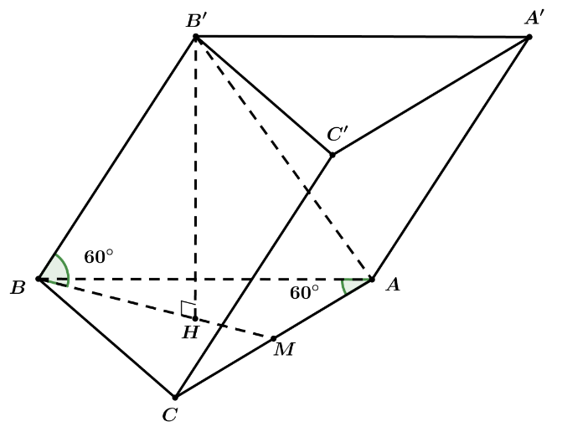

Thể tích khối tứ diện $V_{A'.ABC}=\frac{1}{3}B.h=S_{ABC}.h$.

Gọi $H$ là hình chiếu của $B'$ lên mặt phẳng $\left(ABC\right)$, vậy $h=B'H$.

Xét $ΔB'HB$ vuông tại $H$: $sin60°=\frac{B'H}{BB'}⇒B'H=\frac{a\sqrt{3}}{2}$, $cos60°=\frac{BH}{BB'}⇒BH=\frac{1}{2}a$.

Gọi $M$ là trung điểm của $AC$, ta có $BH=\frac{2}{3}BM⇒BM=\frac{3}{2}BH=\frac{3}{2}.\frac{1}{2}a=\frac{3a}{4}$.

Đặt $AC=x$, xét $ΔABC$ vuông tại $C$ ta có $tan60°=\frac{BC}{AC}⇒BC=AC.\sqrt{3}=x\sqrt{3}$.

Xét $ΔBCM$ vuông tại $C$:

Theo Pitago: $BM^{2}=BC^{2}+CM^{2}$

$⇒{\left(\frac{3a}{4}\right)}^{2}={\left(x\sqrt{3}\right)}^{2}+{\left(\frac{x}{2}\right)}^{2}⇒\frac{9a^{2}}{16}=\frac{13x^{2}}{4}⇒x^{2}=\frac{9a^{2}}{13.4}$

$⇒x=\frac{3}{2\sqrt{13}}a=\frac{3a\sqrt{13}}{26}$.

Vậy $S_{ABC}=\frac{1}{2}.CB.CA=\frac{1}{2}.\frac{3a\sqrt{13}.\sqrt{3}}{26}.\frac{3a\sqrt{13}}{26}=\frac{9a^{2}.\sqrt{3}}{104}$.

Thể tích của khối tứ diện $V_{A'.ABC}=\frac{1}{3}.S_{ABC}.B'H=\frac{1}{3}.\frac{9a^{2}\sqrt{3}}{104}.\frac{a\sqrt{3}}{2}=\frac{9a^{3}}{208}$.

**Câu 43.** Tính tổng tất cả các nghiệm của phương trình $x+1=2log_{2}\left(2^{x}+3\right)-log_{2}\left(2020-2^{1-x}\right)$.

**A. $log_{2}2020$**  . **B. $13$**  . **C. $log_{2}13$**  . **D. $2020$**  .

**Lời giải**

**Chọn C**

Điều kiện: $2020-2^{1-x}>0$ $⇔$ $x>log_{2}\frac{1}{1010}$ $\left(*\right)$.

$x+1=2log_{2}\left(2^{x}+3\right)-log_{2}\left(2020-2^{1-x}\right)$ $⇔$ $x+1=log_{2}{\left(2^{x}+3\right)}^{2}-log_{2}\left(\frac{2020.2^{x}-2}{2^{x}}\right)$

$⇔$ $log_{2}\frac{{\left(2^{x}+3\right)}^{2}}{4040.2^{x}-4}=0$ $⇔$ $\frac{{\left(2^{x}+3\right)}^{2}}{4040.2^{x}-4}=1$ $⇔$ $2^{2x}-4034.2^{x}+13=0$ $\left(1\right)$

Đặt $t=2^{x},\left(t>0\right)$. $\left(1\right)$ trở thành: $t^{2}-4034.t+13=0$ $\left(2\right)$

Ta thấy $\left(2\right)$ có 2 nghiệm phân biệt $t_{1},t_{2}$ thỏa $\frac{1}{1010}<t_{1}<t_{2}$.

Do đó $\left(1\right)$ có 2 nghiệm phân biệt $x_{1},x_{2}$ thỏa $\left(*\right)$.

Ta có: $t_{1}.t_{2}=13⇒2^{x_{1}}.2^{x_{2}}=13⇔{2^{x_{1}+}}^{x_{2}}=13⇔x_{1}+x_{2}=log_{2}13$.

**Câu 44.** Biết $\int_{-1}^{11}{f\left(x\right)dx}=18.$ Tính $I=\int_{0}^{2}{x\left[2+f\left(3x^{2}-1\right)\right]dx.}$

**A. $I=8$**  . **B. $I=10$**  . **C. $I=5$**  . **D. $I=7$**  .

**Lời giải**

**Chọn D**

Ta có $I=\int_{0}^{2}{x\left[2+f\left(3x^{2}-1\right)\right]dx}=\int_{0}^{2}{2xdx}+\int_{0}^{2}{x.f\left(3x^{2}-1\right)dx}=I_{1}+I_{2}.$

+) $I_{1}=\int_{0}^{2}{2xdx}=x^{2}\left|\begin{matrix}2 \\ 0\end{matrix}=4.\right.$

+) $I_{2}=\int_{0}^{2}{x.f\left(3x^{2}-1\right)dx}=\frac{1}{6}\int_{0}^{2}{f\left(3x^{2}-1\right)d\left(3x^{2}-1\right)}=\frac{1}{6}\int_{-1}^{11}{f\left(t\right)dt}$ (với) $t=3x^{2}-1$.

$⇔I_{2}=3.$

Vậy $I=I_{1}+I_{2}=7.$

**Câu 45.** Trong không gian với hệ tọa độ $Oxyz$, cho hai đường thẳng $d:\left\{\begin{matrix}x=2+3t \\ y=-3+t \\ z=4-2t\end{matrix}\right.$ và $d':\frac{x-4}{3}=\frac{y+1}{1}=\frac{z}{-2}$. Phương trình nào dưới đây là phương trình đường thẳng nằm trong mặt phẳng chứa $d$ và $d'$, đồng thời cách đều hai đường thẳng đó?

**A. $\frac{x-3}{3}=\frac{y-2}{1}=\frac{z-2}{-2}$**  . **B. $\frac{x+3}{3}=\frac{y+2}{1}=\frac{z+2}{-2}$**

**C. $\frac{x-3}{3}=\frac{y+2}{1}=\frac{z-2}{-2}$**  . **D. $\frac{x+3}{3}=\frac{y-2}{1}=\frac{z+2}{-2}$**  .

**Lời giải**

**Chọn C**

Gọi $Δ$ là đường thẳng cần tìm.

Đường thẳng $d$ đi qua điểm $A\left(2;-3;4\right)$ và có vectơ chỉ phương $\vec{u_{1}}=\left(3;1;-2\right)$.

Đường thẳng $d'$ đi qua điểm $B\left(4;-1;0\right)$ và có vectơ chỉ phương $\vec{u_{2}}=\left(3;1;-2\right)$.

$\vec{AB}=\left(2;2;-4\right)$.

Ta có $\vec{u_{1}}=\vec{u_{2}}$ và $\left[\vec{u_{1}},\vec{AB}\right]=\left(0;8;4\right)≠\vec{0}$. Suy ra $d // d'$. Mặt khác, $Δ$ cách đều $d$ và $d'$ nên $Δ$ phải song song với $d$ và $d'$ và đi qua trung điểm $I\left(3;-2;2\right)$ của đoạn thẳng $AB$.

Do đó, $Δ$ có vectơ chỉ phương là $\vec{u_{1}}=\left(3;1;-2\right)$ và đi qua điểm $I\left(3;-2;2\right)$ nên có phương trình là: $\frac{x-3}{3}=\frac{y+2}{1}=\frac{z-2}{-2}$.

**Câu 46.** Cho một hình nón có chiều cao $h=a\sqrt{3}$ và bán kính đáy $r=2a$. Mặt phẳng $\left(P\right)$ đi qua $S$ cắt đường tròn đáy tại $A$ và $B$ sao cho $AB=2\sqrt{2}a$. Tính khoảng cách $d$ từ tâm của đường tròn đáy đến $\left(P\right)$.

**A. $d=\frac{\sqrt{30}a}{5}$**  . **B. $d=\frac{6a}{\sqrt{5}}$**  . **C. $d=\frac{\sqrt{5}a}{30}$**  . **D. $d=\frac{\sqrt{6}a}{5}$**  .

**Lời giải**

**Chọn A**

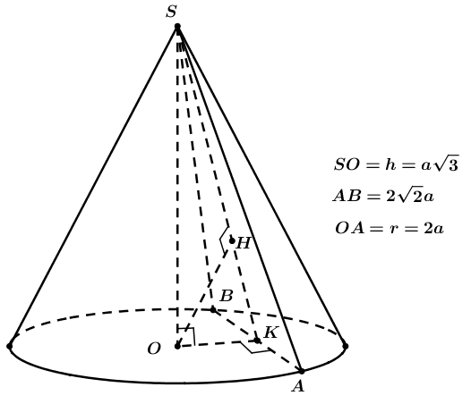

Gọi điểm $O$ là tâm của đường tròn đáy và điểm $K$ là trung điểm của đoạn thẳng $AB$.

Suy ra $OK⊥AB$ và $AK=\frac{AB}{2}=a\sqrt{2}$.

Gọi điểm $H$ là hình chiếu vuông góc của điểm $O$ trên đường thẳng $SK$.

Ta có:

$\left\{\begin{matrix}AB⊥SO \\ AB⊥OK \\ SO∩OK=O \\ SO , OK⊂\left(SOK\right)\end{matrix}\right.⇒AB⊥\left(SOK\right)$ mà $OH⊂\left(SOK\right)⇒AB⊥OH$;

$\left\{\begin{matrix}OH⊥AB \\ OH⊥SK \\ SK∩AB=K \\ SK , AB⊂\left(SAB\right)\end{matrix}\right.⇒OH⊥\left(SAB\right)⇒d=d\left(O , \left(SAB\right)\right)=OH$.

Xét tam giác $OAK$ vuông tại $K$.

Ta có $OK=\sqrt{OA^{2}-AK^{2}}=\sqrt{4a^{2}-2a^{2}}=a\sqrt{2}$.

Xét tam giác $SOK$ vuông tại $O$.

Ta có $OH=\frac{SO.OK}{\sqrt{SO^{2}+OK^{2}}}=\frac{a\sqrt{3}.a\sqrt{2}}{\sqrt{3a^{2}+2a^{2}}}=\frac{a\sqrt{6}}{\sqrt{5}}=\frac{a\sqrt{30}}{5}$.

Vậy $d=\frac{a\sqrt{30}}{5}$.

**Câu 47.** Cho số phức $z_{1}$ thỏa mãn ${\left|z_{1}+3\right|}^{2}-{\left|z_{1}+2i\right|}^{2}=3$ và số phức $z_{2}$ thỏa mãn $\left|z_{2}+1-3i\right|=\sqrt{2}$. Tìm giá trị nhỏ nhất của $\left|z_{1}-z_{2}\right|$.

**A. $\sqrt{13}-3$**  . **B. $\frac{\sqrt{26}+4}{\sqrt{13}}$**  . **C. $\frac{\sqrt{26}-4}{13}$**  . **D. $\frac{8-\sqrt{26}}{\sqrt{13}}$**  .

**Lời giải**

**Chọn D**

Gọi $z_{1}=x+yi, \left(x, y ∈R\right)$, và điểm $M\left(x;y\right)$ biểu diễn cho $z_{1}$.

Theo giả thiết ta có

${\left|z_{1}+3\right|}^{2}-{\left|z_{1}+2i\right|}^{2}=3⇔{\left(x+3\right)}^{2}+y^{2}-x^{2}-{\left(y+2\right)}^{2}=3$ $⇔3x-2y+1=0$.

Suy ra điểm $M$ thuộc đường thẳng $\left(Δ\right):3x-2y+1=0$.

Gọi $z_{2}=x'+y'i, \left(x', y' ∈R\right)$, và điểm $N\left(x';y'\right)$ biểu diễn cho $z_{2}$.

Theo giả thiết ta có: $\left|z_{2}+1-3i\right|=\sqrt{2} ⇔ \sqrt{{\left(x'+1\right)}^{2}+{\left(y'-3\right)}^{2}}=\sqrt{2} ⇔{\left(x'+1\right)}^{2}+{\left(y'-3\right)}^{2}=2$.

Suy ra điểm $N$ thuộc đường tròn $\left(C\right): {\left(x+1\right)}^{2}+{\left(y-3\right)}^{2}=2$ tâm $I\left(-1;3\right)$, bán kính $r=\sqrt{2}$.

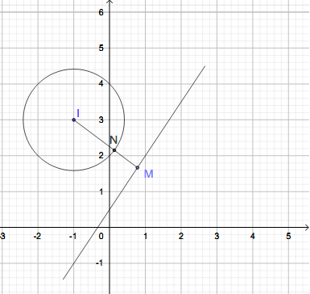

Ta có $\left|z_{1}-z_{2}\right|=MN$, khi đó $\left|z_{1}-z_{2}\right|$ nhỏ nhất khi $MN$ nhỏ nhất bằng

$d\left(I,Δ\right)-r=\frac{8}{\sqrt{13}}-\sqrt{2}=\frac{8-\sqrt{26}}{\sqrt{13}}$.

**Câu 48.** Có bao nhiêu giá trị nguyên của tham số $a$ sao cho hàm số $y=\left|x^{3}-3x^{2}-ax+a\right|$ đồng biến trên khoảng $\left(0 ; +∞\right)$?

**A. $1$**  . **B. $0$**  . **C. $2$**  . **D.** Vô số.

**Lời giải**

**Chọn B**

Đặt $f\left(x\right)=x^{3}-3x^{2}-ax+a$.

Nhận xét: $f\left(x\right)=0$ có nghiệm $x_{0}∈\left(0;+∞\right)$ thì hàm số $y=\left|f\left(x\right)\right|$ không thể đồng biến trên khoảng $\left(0;+∞\right).$

Suy ra $f\left(x\right)=0$ không có nghiệm trên khoảng $\left(0;+∞\right)$.

Ta có $f'\left(x\right)=3x^{2}-6x-a$.

Khi đó $y=\left|x^{3}-3x^{2}-ax+a\right|=\left|f\left(x\right)\right|=\sqrt{f^{2}\left(x\right)}$ nên $y'=\frac{f'(x).f(x)}{\sqrt{f^{2}(x)}}$.

Hàm số đồng biến trên khoảng $\left(0;+∞\right)$ khi và chỉ khi $y'≥0$ với $∀x∈\left(0;+∞\right)$ $⇔\left\{\begin{matrix}f'(x).f(x)≥0 \\ f\left(x\right)≠0\end{matrix}\right. , ∀x∈\left(0;+∞\right)$ $⇔\left\{\begin{matrix}f(x)>0 \\ f'(x)≥0\end{matrix}\right. , ∀x∈\left(0;+∞\right)$ (vì $\lim_{x→+∞}f\left(x\right)=+∞$)

$f\left(x\right)>0, ∀x∈\left(0 ; +∞\right)$* .

Do $f'\left(x\right)≥0, ∀x∈\left(0 ; +∞\right)$ nên $f\left(x\right)>0, ∀x∈\left(0 ; +∞\right)$ $⇔f\left(0\right)≥0⇔a≥0$ (1).

$f'\left(x\right)≥0, ∀x∈\left(0 ; +∞\right)$ $⇔3x^{2}-6x-a≥0, ∀x∈\left(0 ; +∞\right)$ $⇔a≤ min \left( 3x^{2}-6x\right), ∀x∈\left(0 ; +∞\right)$ $⇔a≤-3$* (2).

Từ (1) và (2) suy ra không có giá trị $a$ nào thỏa mãn bài toán.

**Câu 49.** Có tất cả bao nhiêu giá trị nguyên của $y$ sao cho tương ứng với mỗi $y$ luôn tồn tại không quá $63$ số nguyên $x$ thỏa mãn điều kiện $log_{2020}\left(x+y^{2}\right)+log_{2021}\left(y^{2}+y+64\right)≥log_{4}\left(x-y\right)$?

**A. $302$** . **B. $301$** . **C. $2$** . **D. $602$** .

**Lời giải**

**Chọn D**

Đặt $f(x)=log_{2020}\left(x+y^{2}\right)+log_{2021}\left(y^{2}+y+64\right)-log_{4}\left(x-y\right)$ (coi $y$ là tham số).

Điều kiện xác định của $f(x)$ là: $\left\{\begin{matrix}x+y^{2}>0 \\ x-y>0\end{matrix}\right.⇒x>y≥-y^{2}$ (do $x,y$ nguyên).

Do $x,y$ nguyên nên ta xét $f(x)$ trên nữa khoảng $\left[y+1;+∞\right)$. Ta có:

$f'\left(x\right)=\frac{1}{\left(x+y^{2}\right)ln2020}-\frac{1}{\left(x-y\right)ln4}<0,∀x≥y+1$.

Bảng biến thiên của $f(x)$:

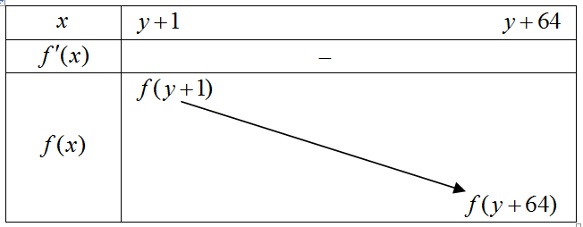

Yêu cầu bài toán trở thành:

$f\left(y+64\right)<0⇔log_{2020}\left(y^{2}+y+64\right)+log_{2021}\left(y^{2}+y+64\right)<log_{4}64$

$⇔log_{2021}\left(y^{2}+y+64\right)\left(log_{2020}2021+1\right)<3$

$⇔y^{2}+y+64-2021^{\frac{3}{log_{2020}2021+1}}<0⇒-301,76<y<300,76$.

Vì $y∈Z$ nên $y∈\left\{-301;-300;...;299;300\right\}$. Vậy có 602 giá trị nguyên của $y$ thỏa mãn yêu cầu bài toán.

**Câu 50.**  Trong không gian $Oxyz$, cho điểm $M\left(1;1;2\right)$. Mặt phẳng $\left(P\right)$ qua $M$ cắt các tia $Ox$, $Oy$, $Oz$ lần lượt tại $A$, $B$, $C$ sao cho thể tích tứ diện $OABC$ nhỏ nhất. Gọi $\vec{n}=\left(1;a;b\right)$ là một véc tơ pháp tuyến của $\left(P\right)$. Tính $S=a^{3}-2b$.

**A. $S=-\frac{15}{8}$**  . **B. $S=0$**  . **C. $S=-3$**  . **D. $S=6$**  .

**Lời giải**

**Chọn B**

Mặt phẳng $\left(P\right)$ cắt các tia $Ox$, $Oy$, $Oz$ lần lượt tại $A$, $B$, $C$ nên $A\left(a;0;0\right)$, $B\left(0;b;0\right)$, $C\left(0;0;c\right)$ $\left(a,b,c>0\right)$.

Phương trình mặt phẳng .

+ Mặt phẳng $\left(P\right)$ qua $M$ nên $\frac{1}{a}+\frac{1}{b}+\frac{2}{c}=1$.

Ta có

+ Thể tích khối tứ diện $OABC$: $V=\frac{1}{6}abc≥9$.

Thể tích khối tứ diện $OABC$ nhỏ nhất khi $\frac{1}{a}=\frac{1}{b}=\frac{2}{c}=\frac{1}{3}$ suy ra $a=3$, $b=3$, $c=6$.

Phương trình mặt phẳng $\left(P\right)$: $\frac{x}{3}+\frac{y}{3}+\frac{z}{6}=1$ hay $x+y+\frac{1}{2}z-3=0$ $⇒$ $a=1$, $b=\frac{1}{2}$.

Vậy $S=0$.